**Práctica no. 4. Introducción a los Filtros Activos**

Alumno/a: Alba Correal Olmo

Alumno/a: Víctor Gabriel Mengual Pirpamer

Puesto de Trabajo no: 8

1. Filtrar una señal triangular de una frecuencia de 500Hz con un filtro pasa baja tipo Butterworth que atenúe 30dB el quinto armónico de su espectro.

Indicar:

Frecuencia de corte: 3.52

Orden del Filtro: 14

Volcado de la señal sin filtrar y filtrada mostrando con el cursor la atenuación que se pide en el quinto armónico.

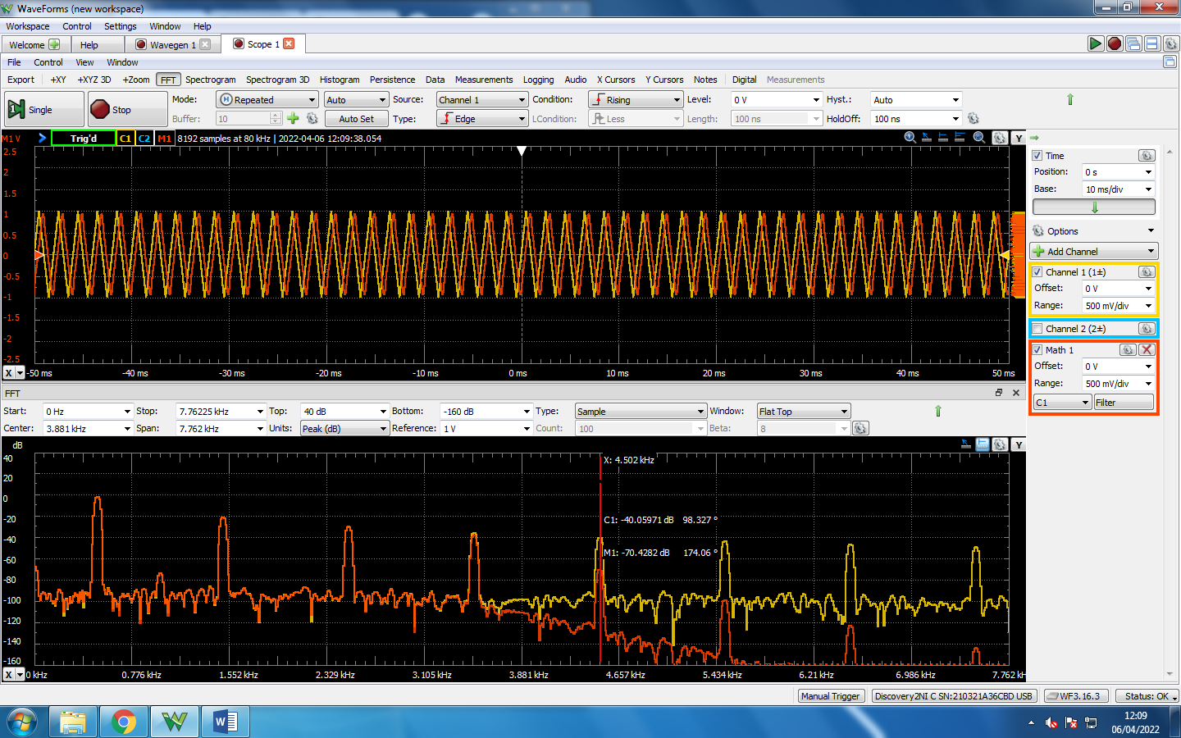

1. Con la misma señal triangular de frecuencia 500Hz y mediante un filtro pasa-banda tipo Butterworth, extraer el tercer armónico buscando el mejor orden que permita eliminar al menos 50dB de todos los demás armónicos.

Indicar:

Frecuencias de la Banda Pasante:

Frecuencia inferior:

Frecuencia superior:

Orden del Filtro:

Volcado de la señal sin filtrar y filtrada mostrando con el cursor la atenuación que se pide en el tercer armónico.

1. Partiendo de una señal cuadrada de 500Hz y mediante un filtro pasa alta tipo Butterworth, eliminar el primer armónico al menos en 100dB.

Indicar:

Frecuencia de corte: 2.4178 kHz, 2.52 kHz

Orden del Filtro: 4

Volcado de la señal sin filtrar y filtrada mostrando con el cursor la atenuación que se pide en el primer armónico.

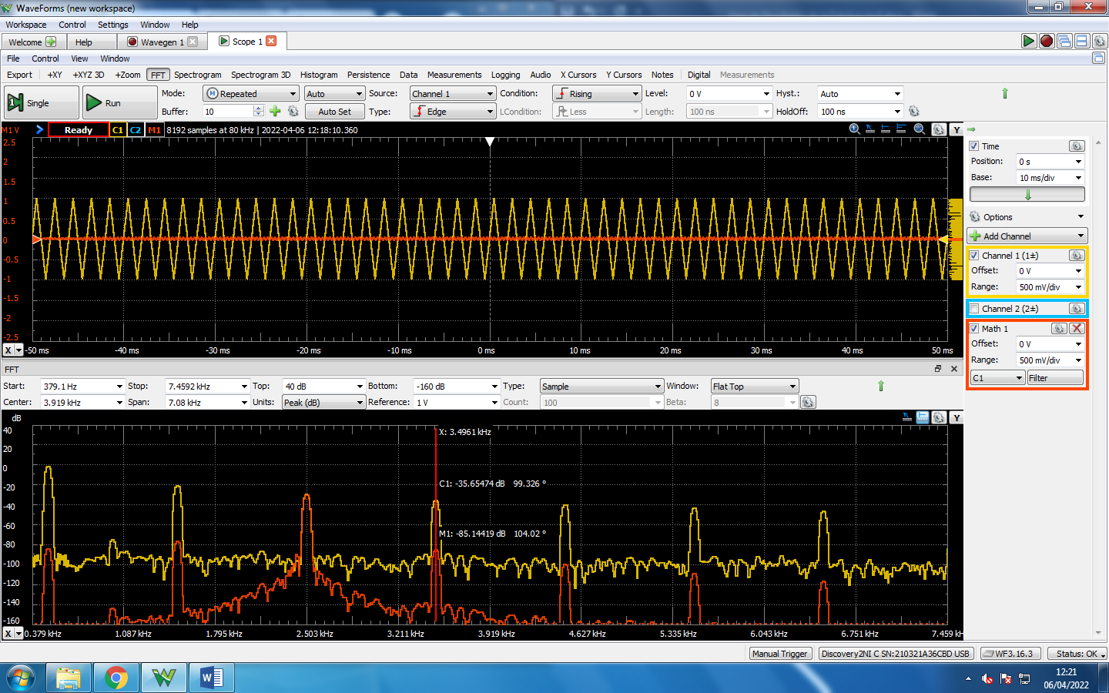

1. Partiendo de la suma de una señal triangular de 1KHz y otra señal cuadrada de 10Khz ambas de 1V de Amplitud, diseñar un filtro para separarlas.

Explicación detenida sobre el procedimiento para separar ambas señales.

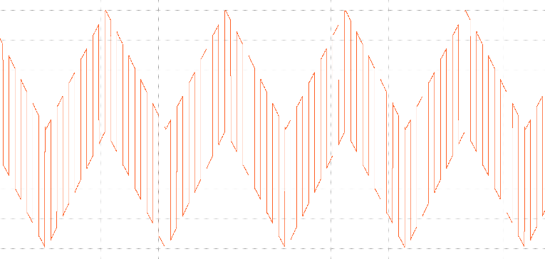Señal suma:

Volcado de la señal suma y de las señales separadas.

